1. Информационная справка МБОУ “НОШ№6”г.Нурлат РТ муниципального района
по проведенным мероприятиям в рамках Года родных языков и народного единства за март 2021 года
МО | Всего мероприятий  (единиц) | Количество участников (чел.) | Доля от общего количества детей (%)
МБОУ “НОШ№6” г.Нурлат РТ | 2 | 10 | 100

2.
МО | Наименование мероприятия | Количество участников | Информация о мероприятии
МБОУ “НОШ№6”г.Нурлат РТ | “Самым милым и любимым” | 10 | В преддверии праздника в нашей школе прошли праздничные мероприятия, посвященные женскому дню.  Учащиеся подготовили празднично-развлекательную программу: проводили конкурсы, поздравляли собравшихся и гостей с праздником, подготовили разнообразные номера художественной самодеятельности.
МБОУ “НОШ№6”г.Нурлат РТ | “Обычаи татарского народа. Посещение школьного музея” | 10 | Формировать представление детей об обычаях и традициях татарского народа: отметить отличительные и сходные традиции с русскими обычаями, развивать познавательный интерес детей кнациональным традициям татар, культуре, национальным блюдам.

3. Фотографии к мероприятиям
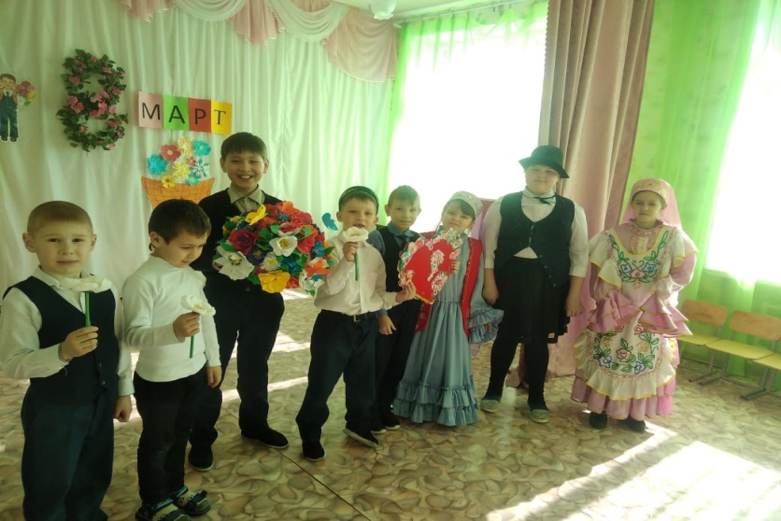
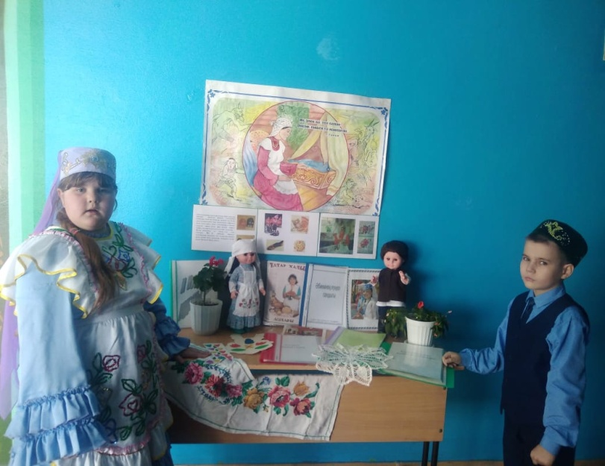
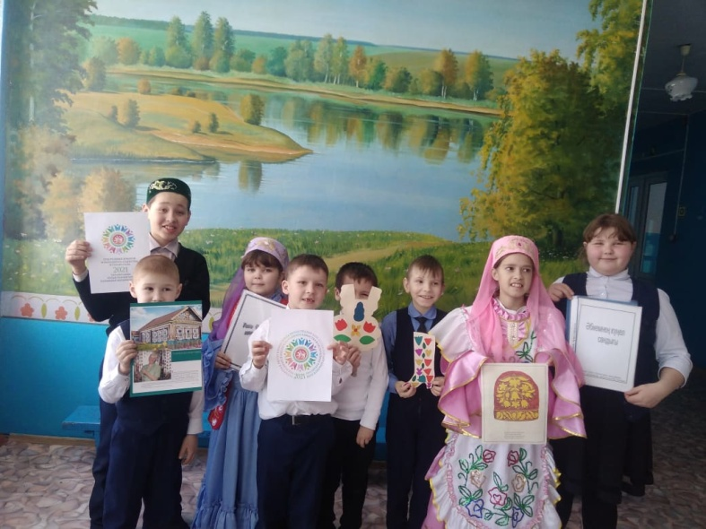
4. Слайд об одном мероприятии
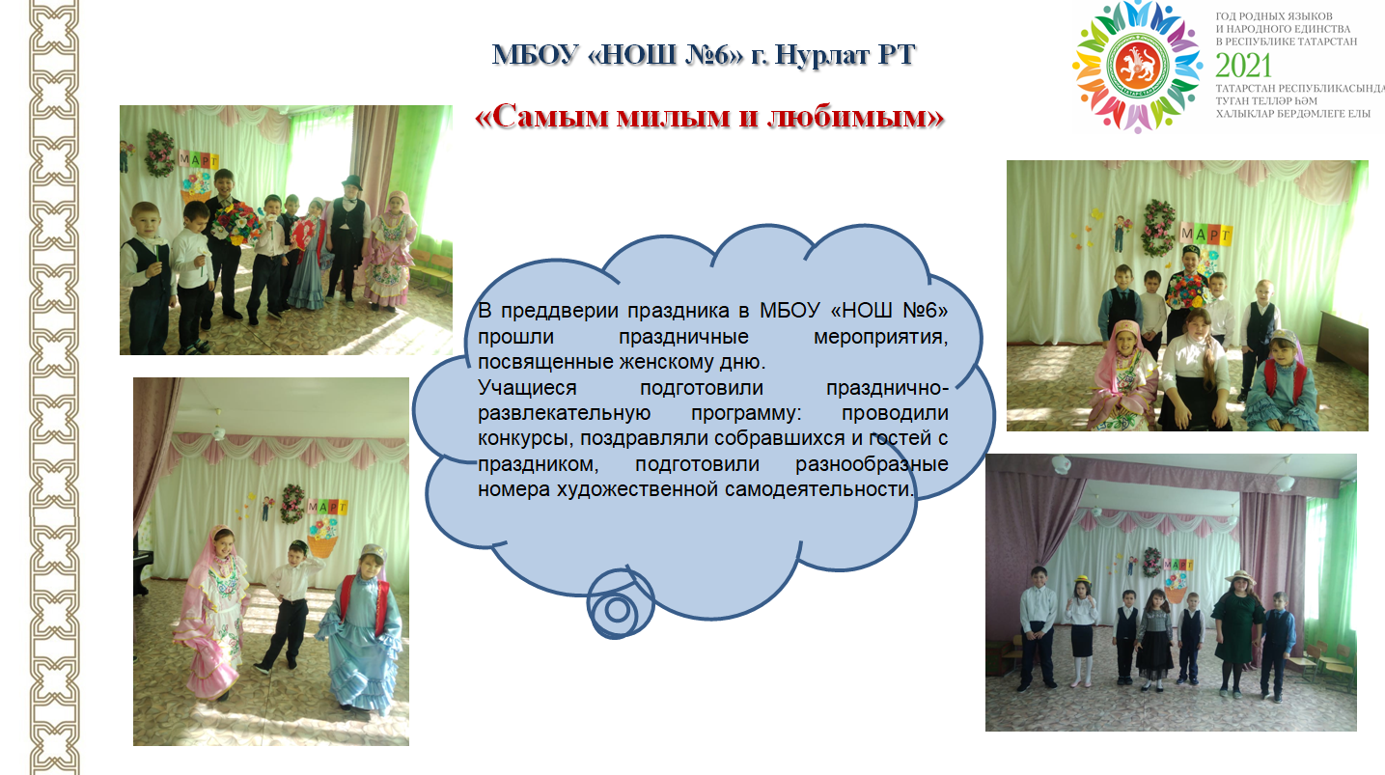

МБ | Чараның исеме | Катнашкан бала саны | Кыскача мәгълүмат
МБГБУ “6 номерлы башлангыч гомуми белем мәктәбе” | “Иң сөйкемле һәм сөекле” | 10 | Бәйрәм алдыннан безнең мәктәптә хатын-кызлар көненә багышланган бәйрәм чаралары узды.  Укучылар бәйрәм-күңел ачу программасы әзерләделәр: конкурслар үткәрделәр, җыелучыларны һәм кунакларны бәйрәм белән котладылар, үзешчән сәнгать номерлары әзерләделәр.
МБГБУ “6 номерлы башлангыч гомуми белем мәктәбе” | “Татар халкының гореф-гадәтләре. Мәктәп музеенда булу” | 10 | Балаларның татар халкының гореф-гадәтләре турында күзаллауларын формалаштыру: рус гореф-гадәтләре белән аерылып торган һәм охшаш традицияләрне билгеләп үтү, балаларның милли гореф-гадәтләре, мәдәнияте, милли ашлары белән кызыксынуларын үстерү.

